На территории Ярославской области за 2 месяца 2021 года зарегистрировано 23 дорожно-транспортных происшествия с участием несовершеннолетних, что на 4,5 % больше аналогичного периода прошлого года. В данных ДТП 1 ребенок погиб и 25 получили травмы:
8 ДТП с участием несовершеннолетних пешеходов, в которых 8 детей получили травмы: 4 ДТП произошли по вине несовершеннолетних пешеходов, в 2–х случаях дети-пешеходы находились без световозвращающих элементов в темное время суток.
15 ДТП участием детей-пассажиров зарегистрировано в которых 1 ребенок погиб и 17 детей получили травмы. Гибель ребенка – пассажира отмечается на территории Борисоглебского муниципального района.
Также ДТП с участием несовершеннолетних пассажиров произошли в 3 ДТП - в г. Ярославле
по 2 ДТП в г. Рыбинске и Переславском и Угличском районах и
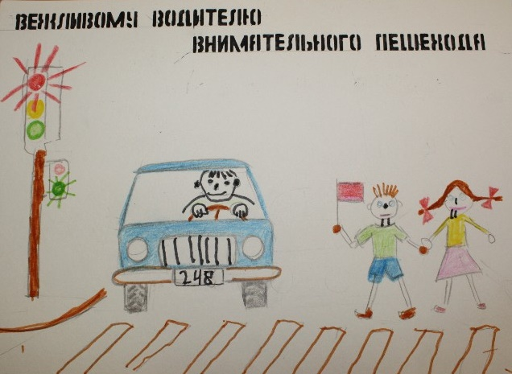
по 1 – в Тутаевском, Ярославском, Ростовском, Борисоглебском, Первомайском, Некрасовском муниципальных районах области.

